1) Liste os arquivos e diretórios no diretório atual.  
ls

2) Navegue para o diretório "mydocuments".

cd myDocuments

3) Crie um novo diretório chamado "mydirectory" dentro de mydocuments.

mkdir mydirectory



4) Crie um novo arquivo vazio chamado "myfile.txt".

Touch myfile.txt



5) Copie o arquivo "file1.txt" para o diretório "/mydirectory".

mv ./myfile.txt ./mydirectory

6) Renomeie o arquivo "oldfile.txt" para "newfile.txt".

mv myfile.txt newfile.txt

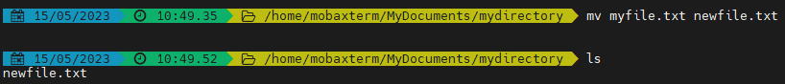

7) Insira informações e Mostre o conteúdo do arquivo "myfile.txt".

echo "Pense em uma frase motivacional" > newfile.txt

cat newfile.txt



8) Remova o arquivo "unwanted.txt".

rm unwanted.txt

9) Liste os processos em execução no sistema.

10) Verifique o espaço livre em disco.

df -h

11) Encontre todos os arquivos com a extensão ".txt" em todo o mydocuments.

find *.txt



12) Liste os 10 últimos processos que estão usando memória.

ps aux | head -10

13) Conte quantas linhas existem no arquivo "companhia_mb.txt ".

wc -l companhia_mb.txt



14) Liste os 10 arquivos mais recentemente modificados no diretório atual.

Ls -lt

15) Crie um arquivo compactado chamado "archive.tar.gz" contendo todos os arquivos de um diretório.

tar -czvf archive.tar.gz ./mydirectory/



16) Encontre todas as ocorrências da palavra "capital" em todos os arquivos do local que esta companhia_mb.

Grep “capital” ./Comanhia_MB.txt

17) Liste todos os usuários do sistema em ordem alfabética.

Cat /etc/passwd

18) Mostre as últimas 20 linhas do arquivo "companhia_mb.txt".

tail -20 companhia_mb.txt

19) Altere as permissões de um arquivo para que apenas o proprietário possa ler, escrever e executar.

Chmod 744 newfile.txt



20) Remova todos os arquivos vazios do diretório MyDocuments e seus subdiretórios.

find . -type f -size 0 -print -delete

